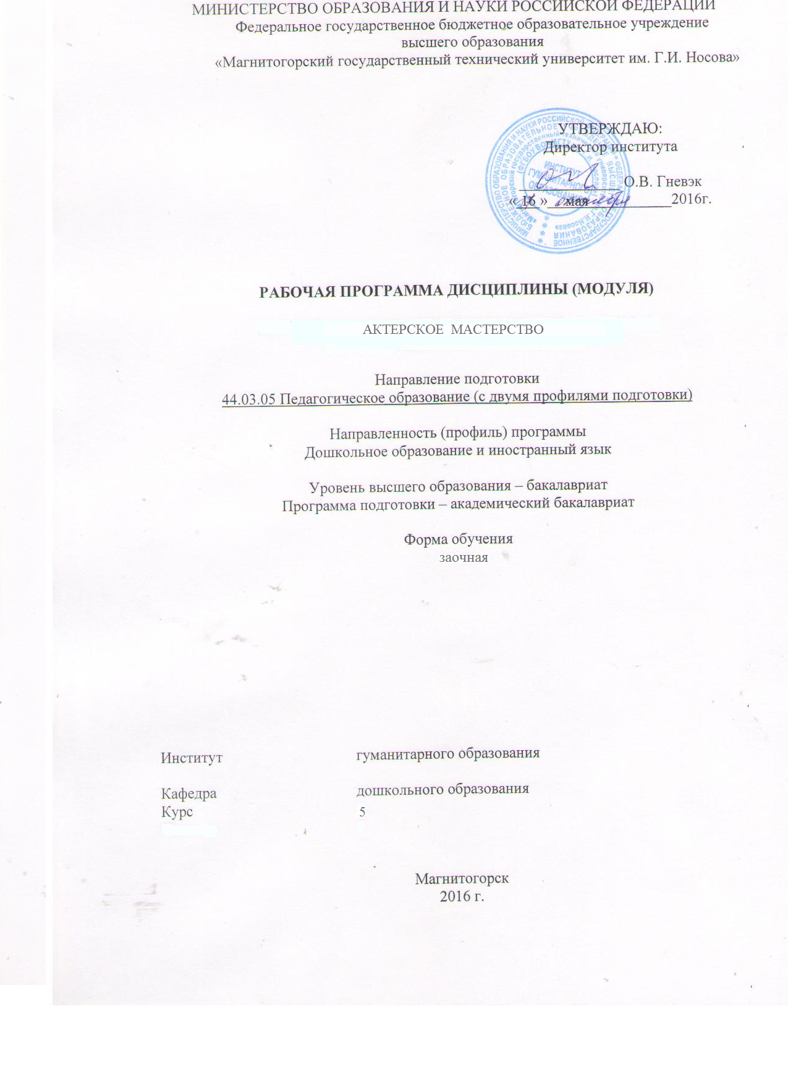
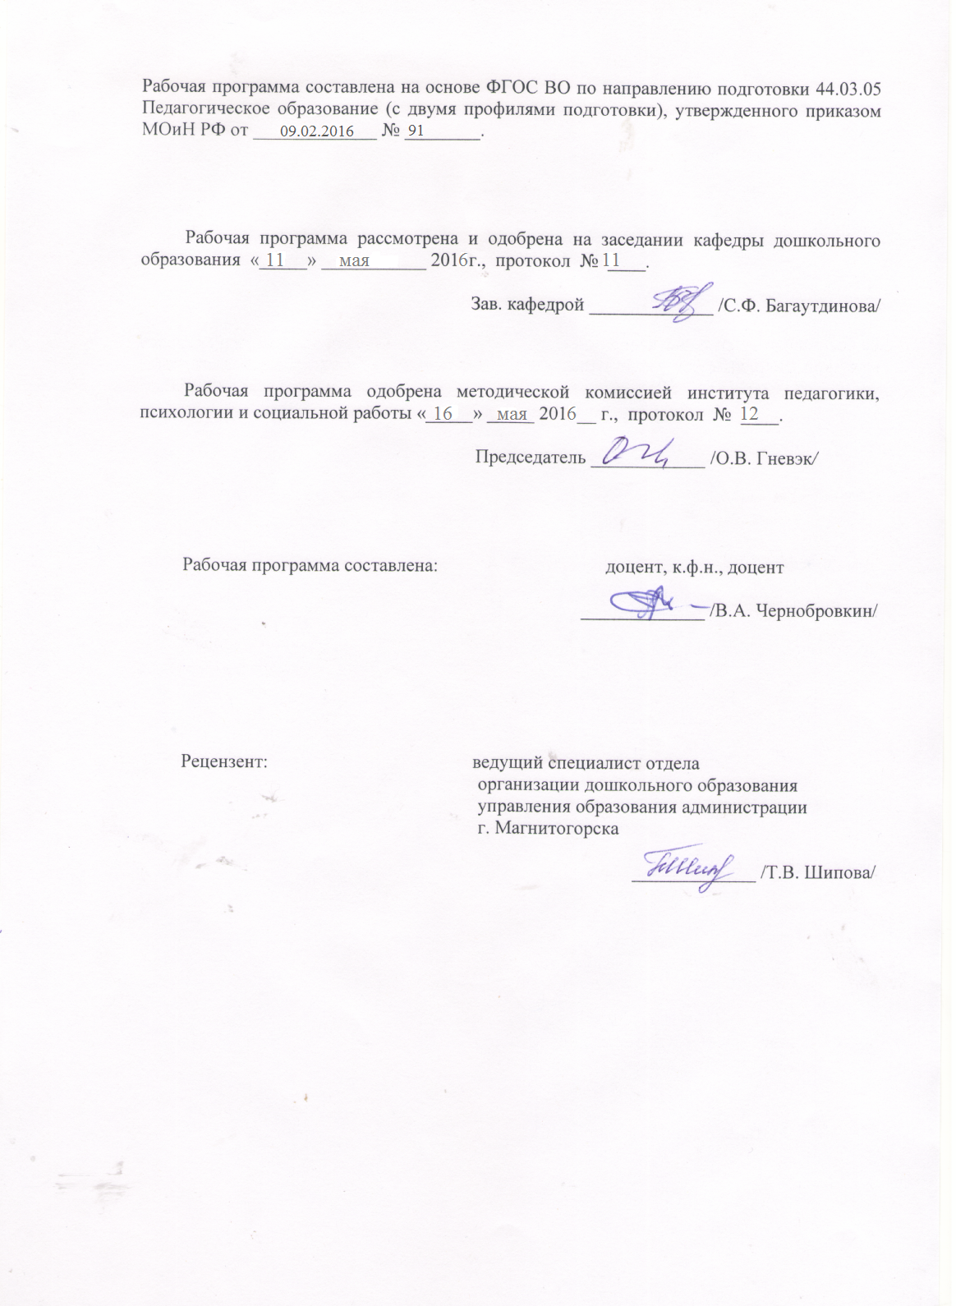

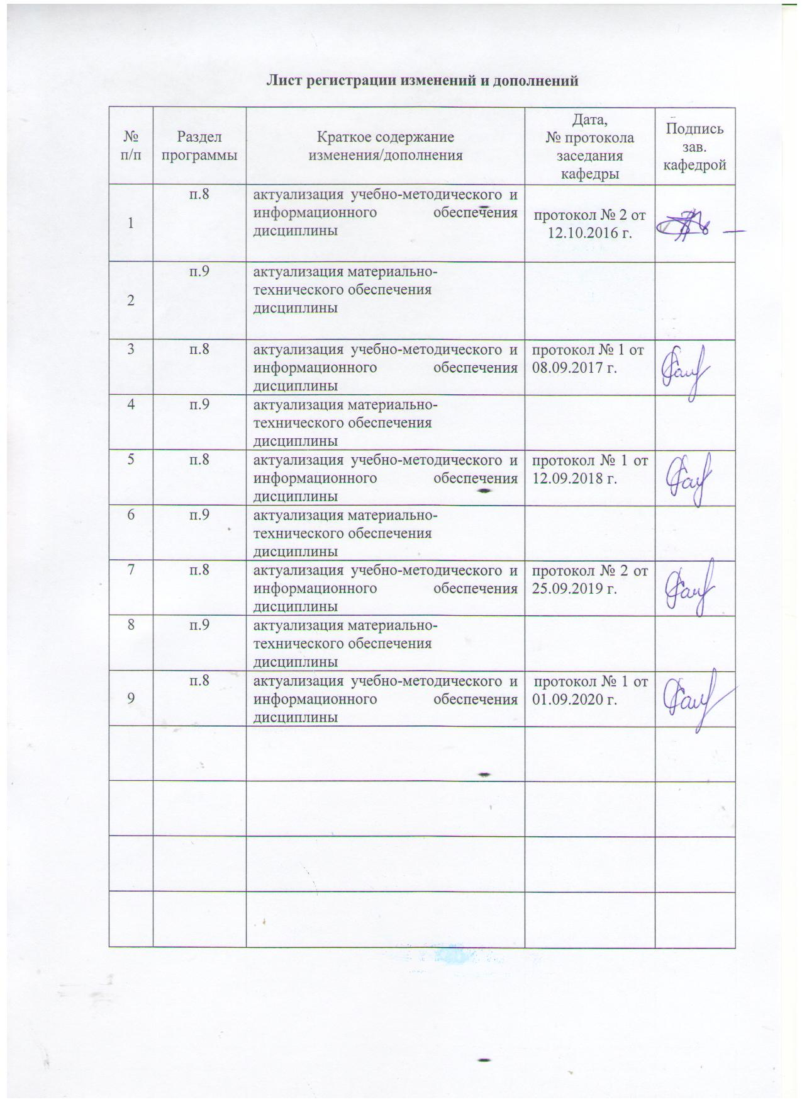

1 Цели освоения дисциплины (модуля)
Целью освоения дисциплины «Актерское мастерство» является формирование профессиональной компетентности бакалавра педагогики дошкольного образования в области художественно-эстетического развития, умение организовывать сотрудничество обучающихся, поддерживать их активность, инициативность и самостоятельность, развивать творческие способности.

2 Место дисциплины (модуля) в структуре образовательной программы
подготовки бакалавра
Дисциплина «Актерское мастерство» (ФТД.01) входит ФТД. Факультутивы Вариативной части образовательной программы по направлению подготовки 44.03.05 «Педагогическое образование (с двумя профилями подготовки)» по профилям подготовки «Дошкольное образование и Иностранный язык».
Для изучения данной дисциплины необходимы знания, умения и навыки, сформированные в результате изучения следующих дисциплин: Педагогическая риторика, Детская литература, Теории и технологии развития речи детей дошкольного возраста, Детская литература стран изучаемого языка.
Знания, умения и навыки, полученные при изучении данной дисциплины будут необходимы при изучении следующих дисциплин: Приобщение дошкольников у художественной литературе, Основы педагогической работы с одаренными детьми, Психолого-педагогические основы взаимодействия дошкольников, Детское лингвострановедение.

3 Компетенции обучающегося, формируемые в результате освоения
дисциплины (модуля) и планируемые результаты обучения
В результате освоения дисциплины (модуля) «Актерское мастерство» обучающийся должен обладать следующими
компетенциями:
Структурный  элемент  компетенции | Планируемые результаты обучения
ПК-7 способностью организовывать сотрудничество обучающихся, поддерживать их активность, инициативность и самостоятельность, развивать творческие способности
Знать | - методологию организации сотрудничества детей дошкольного возраста, поддерживать их активность, инициативность и самостоятельность,  развивать творческие способности
Уметь | - организовывать разные виды актерского мастерства для поддержки  активности, инициативности и самостоятельности детей дошкольного возраста
Владеть | - навыками организации различных форм театральной деятельности и развития художественно-эстетической инициативы, творческих  способностей дошкольников

4 Структура и содержание дисциплины (модуля)
Общая трудоемкость дисциплины составляет 3 зачетных единиц 108 акад. часов, в том числе:
– контактная работа – 8,4 акад. часов:
– аудиторная – 8 акад. часов;
– внеаудиторная – 0,4 акад. час
– самостоятельная работа – 95,7 акад. часа;
– подготовка к зачету – 3,9 акад. часа
Раздел/ тема  дисциплины | Курс | Аудиторная  контактная работа  (в акад. часах) |  |  | Самостоятельная работа (в акад. часах) | Вид самостоятельной  работы | Форма текущего контроля успеваемости и  промежуточной аттестации | Код и структурный  элемент  компетенции
Раздел/ тема  дисциплины | Курс | лекции | лаборат.  занятия | практич. занятия
1 Раздел: Театр как вид искусства | 5
1.1 Тема Рождение театра.  Театр Античности | 16 | 1 |  |  | 15 | 1. Подготовить сообщение на темы:  - Расцвет древнегреческой драмы в эпоху классики Структура драмы: трагедии и комедии  - Костюм и маски актера в греческом театре  - Роль театра в зрелищной культуре Древнего Рима.  2. Мифологические источники и их значение в античном театре | Входной контроль  знаний и умений  студентов | ПК-7 – зув
1.2 Тема История русского театра.  Русский народный театр | 16 |  |  | 1 | 15 | - Подготовить сообщение на темы:  -Ярмарочные представления. Балаган  - Народный конферанс и народная драма  - Фольклорный театр в контексте современной культуры | Проверка выполнения заданий  самостоятельной работы  Устный опрос  Выступление на  семинаре | ПК-7 – зув
Итого по разделу | 34 | 1 |  | 1 | 30 |  | Промежуточный  контроль  Рубежный тест,  опрос
2 Раздел: Техника и культура речи

2.1 Тема: Актерская работа над  литературно-художественным  произведением | 11 |  |  | 1 | 10 | Учебно-исследовательские задания  1. Чтение произведения и определение его жанра.  2. Чтение и пометка непонятных слов.  3. Чтение, нахождение отрывка к рисунку.  4. Чтение и рисование рисунка к прочитанному стихотворению.  5. Чтение и рисование обложки к рассказу, сказке.  6. Чтение произведения и соотнесение рисунков порядку цепочке событий в произведении.  7. Выразительное чтение отрывка рассказа (стихотворения) по собственному выбору.  8. Нахождение в тексте отрывка, который поможет ответить на вопрос.  9. Чтение, составление вопросов к прочитанному абзацу (тексту).  10. Чтение, деление текста на части. | Выступление на  Семинаре  Проверка выполнения заданий  самостоятельной  работы | ПК-7 – зув
- Тема: Воспитание пластической культуры актера | 11 |  |  | 1 | 10 | - Изучить закономерности слияния и взаимодействия психической и физической деятельности организма в специфическом процессе танцевального воспитания и обучения.  - Определить воздействие танца на совершенствование психофизического аппарата актера.  - Определить закономерности, на основе которых воспитанные на танце навыки находят выражение в драматическом искусстве.  - Научно обосновать особенности обучения взрослых людей искусству танца.  - Назвать элементы и упражнения классического и народно-характерного танца, составляющие экзерсис.  - Найти музыкальный материал, на основе которого исполняются элементы и упражнения экзерсиса | Проверка выполнения заданий  самостоятельной  работы  Выступление на  семинаре | ПК-7 – зув
- Тема: Речевой тренинг | 11 |  |  | 1 | 10 | Артикуляционная гимнастика:  1.Поднимите бровки вверх. 2.Сдвиньте бровки к центру. 3.Втяните обе щечки. 4.Надуйте щечки одновременно, а затем по очереди. 5.Понадавливайте на щеки языком. 6.Проводите языком по кругу за закрытыми губами. 7.Пощелкайте языком. 8.Надавливайте языком губы по очереди верхнюю и нижнюю. 9.Покусывайте кончик язычка. 10.Вытяните губки в трубочку и улыбнитесь, но без зубов. 11.Вытяните губки в трубочку, широко улыбнитесь. 12.Широко откройте рот, а затем закройте. 13.Широко откройте рот, закройте сначала наполовину, и только потом полностью. | Устный опрос  Выступление на  Семинаре  Проверка выполнения заданий  самостоятельной  работы | ПК-7 – зув
Итого по разделу | 33 |  |  | 3 | 30 |  | Промежуточный  контроль  Рубежный тест,  устный опрос
- Раздел: Основы актерского
мастерства
3.1 Тема: Элементы актерского мастерства в контексте системы К.С. Станиславского | 11/1 |  |  | 1/1 | 10 | Упражнения на развитие воображения, фантазии, актерского мастерства  - Перенеситесь мысленно в незнакомые, не существующие для вас, но могущие существовать в реальной жизни условия: полет в космос, кругосветное путешествие, поездка в Заполярье, в Африку и т.д. /черпать материал из книг, кино, картин, из рассказов людей.  - Прочитать предложенный текст шепотом; громко; с быстрой скоростью; со скоростью улитки; как будто вы очень замерзли; как будто во рту у вас горячая картошка; как трехлетний ребенок; как инопланетянин.  Вынес достаточно русский народ, Вынес и эту дорогу железную – Вынесет все, что господь ни пошлет! Вынесет все – и широкую, ясную Грудью дорогу проложит себе. | Проверка выполнения практического задания  Выступление на  семинаре | ПК-7 – зув
3.2 Тема: Приемы актерской техники | 11/1 |  |  | 1/1 | 10 | - 1. Законспектировать высказывания К.С. Станиславского о значении воображения актера.  - Создать биографию роли в конкретно образной, в форме чувственных переживаний, живых воспоминаний. Оживление биографии фактами, деталями.  - Создать анкету об образе, в которой отражены социальное происхождение, мировоззрение, условия прошлой и настоящей жизни персонажа, материальная обеспеченность, где и кем работает, образование, наследственно-биологические особенности физической природы образа, бытовая среда, качество интеллекта, качество темперамента. | Письменный опрос  Проверка выполнения заданий  самостоятельной  работы | ПК-7 – зув
3.3 Тема: Актерский образ и его особенности в театральном искусстве | 16,7 | 1 |  |  | 15,7 | 1. Ознакомиться со статьей «Проблема образа в сценическом творчестве» // Материалы занятий лаборатории народного артиста СССР А. Д. Попова. Вып. 1. – М., 1959.  2. Привести примеры идеального перевоплощения в образ артистов зарубежного и отечественного балетного искусства, записать в творческий дневник. | Устный опрос  Проверка выполнения заданий  самостоятельной  работы | ПК-7 – зув
Итого по разделу | 38,7/2 | 1 |  | 2/2 | 35,7 | Подготовка к тестированию | Промежуточный  контроль  Тестирование | ПК-7 – зув
Итого по дисциплине | 103,7  0,4внеауд.р.  3,9  контр  108/2 | 2 |  | 6/2 | 95,7 |  | Промежуточная  аттестация  (зачет) | ПК-7 – зув

5 Образовательные и информационные технологии
Реализация компетентностного подхода предусматривает использование по данной дисциплине в учебном процессе активных и интерактивных форм проведения занятий в сочетании с внеаудиторной работой с целью формирования и развития профессиональных навыков обучающихся.
В рамках дисциплины планируется проведение как традиционных лекционных и практических занятий: беседа по заранее определенным вопросам, выступления студентов по плану занятия; так и нетрадиционных: лабораторный практикум с деловой игрой по решению профессиональных задач.
Проблемная лекция – изложение материала, предполагающее постановку проблемных и дискуссионных вопросов, освещение различных научных подходов, авторские комментарии, связанные с различными моделями интерпретации изучаемого материала.
Деловая игра – моделирование различных ситуаций, связанных с выработкой и принятием совместных решений, обсуждением вопросов в режиме «мозгового штурма», реконструкцией функционального взаимодействия в коллективе и т.п.
В связи с необходимостью постоянной актуализации документов, регламентирующих вопросы образования в рамках практических и лабораторный занятий, а также в процессе подготовки к ним задействуются интернет-ресурсы.

6 Учебно-методическое обеспечение самостоятельной работы обучающихся
По дисциплине «Актерское мастерство» предусмотрена аудиторная и внеаудиторная самостоятельная работа
обучающихся.
Аудиторная самостоятельная работа студентов предполагает обсуждение тем и
заданий по плану занятия на практических занятиях.

Перечень тем для подготовки к семинарским занятиям:
- Рождение театра. Театр Античности
- История русского театра. Русский народный театр
- Актерская работа над литературно-художественным произведением
- Воспитание пластической культуры актера
- Речевой тренинг
- Элементы актерского мастерства в контексте Системы К.С. Станиславского
- Приемы актерской техники
- Актерский образ и его особенности в театральном искусстве

Перечень тем для подготовки к семинарским занятиям:
Контрольные вопросы и задания для самостоятельной работы по темам дисциплины «Актерское мастерство»

- Раздел: Театр как вид искусства
1.1 Тема: Рождение театра. Театр Античности
Вопросы для обсуждения
1. Из истории возникновения театра.
2. Исторические условия возникновения и функционирования древнегреческого театра
3. Театр Древнего Рима
Учебно-исследовательские задания
1. Подготовить сообщение на темы:
- Расцвет древнегреческой драмы в эпоху классики Структура драмы: трагедии и комедии
- Костюм и маски актера в греческом театре
- Роль театра в зрелищной культуре Древнего Рима.
2. Мифологические источники и их значение в античном театре
Перечень рекомендуемой литературы
Основная литература:
- Березкин, В.И. Искусство сценографии мирового театра. Т.3: Мастера XVI-XX вв / В.И. Березкин. - М.: УРСС, 2015. - 296 c.
- Фрумкин Г.М. Сценарное мастерство. М., Академический проект, 2013.-188 с.
- Дмитриевский В.Н. Театр и зрители. Отечественный театр в системе отношений сцены и публики. Ч. 2.: Советский театр 1917-1991 гг.- М.: Государственный институт искусствознания, "Канон+" РООИ "Реабилитация", 2013. -696 с.
- Шрайман В.Л. Профессия - актер. С приложением тренинга для актеров драматического театра. Учебное пособие. М: Планета музыки. 2015. - 148с.
Дополнительная литература
- Западноевропейский театр. - Режим доступа: http://svr-lit.niv.ru
- Театральная библиотека: пьесы, книги, статьи, драматургия. - Режим доступа : http://biblioteka.teatr-obraz.ru
- Театральная энциклопедия. - Режим доступа : http://www.theatre-enc.ru.
- История: Кино. Театр. - Режим доступа : http://kinohistory.com/index.php
- Театры мира. — Режим доступа: http://jonder.ru/hrestomat
- Театры народов мира. - Режим доступа: http://teatry-narodov-mira.ru/
- Театральная библиотека: пьесы, книги, статьи, драматургия. - Режим доступа http://biblioteka.teatr-obraz.ru
- Хрестоматия актёра. - Режим доступа: http://ionder.ru/hrestomat
1.2 Тема: История русского театра. Русский народный театр
Вопросы для обсуждения
1. Театр в России и его значение в истории русского искусства.
2. Истоки русского народного театра
3. Скоморошество как фактор народного театрального искусства
4. Кукольный театр Петрушки
Учебно-исследовательские задания
1. Подготовить сообщение на темы:
- Ярмарочные представления. Балаган
- Народный конферанс и народная драма
- Фольклорный театр в контексте современной культуры
2. Вопросы для обсуждения и задания для самостоятельной работы:
- В чем их значение скоморохов-потешников для народного искусства и становления театра?
- Скоморохи оседлые и прохожие (бродячие), скоморохи-одиночки и т.д.− Продолжите ряд.
- Что вы знаете про этих скоморохов и можете рассказать?
- Что символизировали маски скоморохов?
- Как проявлялось отношение к скоморохам церкви и власти? Почему?
- Какие произведения составляли репертуар скоморохов?
- Разучите и− исполните небылицы и небывальщины.
- Познакомьтесь с народными драмами "Лодка", "Комедия",− "Неудавшаяся женитьба Алеши", подготовьтесь к инсценированию отрывков из драматических произведений.
Перечень рекомендуемой литературы
Основная литература:
- Березкин, В.И. Искусство сценографии мирового театра. Т.3: Мастера XVI-XX вв / В.И. Березкин. - М.: УРСС, 2015. - 296 c.
- Фрумкин Г.М. Сценарное мастерство. М., Академический проект, 2013.-188 с.
- Дмитриевский В.Н. Театр и зрители. Отечественный театр в системе отношений сцены и публики. Ч. 2.: Советский театр 1917-1991 гг.- М.: Государственный институт искусствознания, "Канон+" РООИ "Реабилитация", 2013. -696 с.
- Шрайман В.Л. Профессия - актер. С приложением тренинга для актеров драматического театра. Учебное пособие. М: Планета музыки. 2015. - 148с.
Дополнительная литература
- Западноевропейский театр. - Режим доступа: http://svr-lit.niv.ru
- Театральная библиотека: пьесы, книги, статьи, драматургия. - Режим доступа : http://biblioteka.teatr-obraz.ru
- Театральная энциклопедия. - Режим доступа : http://www.theatre-enc.ru.
- История: Кино. Театр. - Режим доступа : http://kinohistory.com/index.php
- Театры мира. — Режим доступа: http://jonder.ru/hrestomat
- Театры народов мира. - Режим доступа: http://teatry-narodov-mira.ru/
- Театральная библиотека: пьесы, книги, статьи, драматургия. - Режим доступа http://biblioteka.teatr-obraz.ru
- Хрестоматия актёра. - Режим доступа: http://ionder.ru/hrestomat
2 Раздел: Техника и культура речи
2.1 Тема: Актерская работа над литературно-художественным произведением
Вопросы для обсуждения
Предлагаемые виды работы с текстом над литературным произведением:
1. Основные этапы работы над произведением.
2. Приемы подготовки к восприятию литературного произведения.
3. Первичное знакомство с содержанием произведения.
4. Анализ содержания литературного произведения.
5. Методические основы работы над идеей произведения.
Учебно-исследовательские задания
1. Чтение произведения и определение его жанра.
2. Чтение и пометка непонятных слов.
3. Чтение, нахождение отрывка к рисунку.
4. Чтение и рисование рисунка к прочитанному стихотворению.
5. Чтение и рисование обложки к рассказу, сказке.
6. Чтение произведения и соотнесение рисунков порядку цепочке событий в произведении.
7. Выразительное чтение отрывка рассказа (стихотворения) по собственному выбору.
8. Нахождение в тексте отрывка, который поможет ответить на вопрос.
9. Чтение, составление вопросов к прочитанному абзацу (тексту).
10. Чтение, деление текста на части.
  - Тема: Воспитание пластической культуры актера
Вопросы для обсуждения
1. Основные разделы воспитания пластической культуры средствами хореографического искусства
2. Повышение уровня психофизических качеств актера средствами хореографического искусства
3. Танцевальный экзерсис как основной комплекс гармоничного развития тела
Учебно-исследовательские задания
- Изучить закономерности слияния и взаимодействия психической и физической деятельности организма в специфическом процессе танцевального воспитания и обучения.
- Определить воздействие танца на совершенствование психофизического аппарата актера.
- Определить закономерности, на основе которых воспитанные на танце навыки находят выражение в драматическом искусстве.
- Научно обосновать особенности обучения взрослых людей искусству танца.
- Назвать элементы и упражнения классического и народно-характерного танца, составляющие экзерсис.
- Найти музыкальный материал, на основе которого исполняются элементы и упражнения экзерсиса.
Перечень рекомендуемой литературы
Основная литература:
- Березкин, В.И. Искусство сценографии мирового театра. Т.3: Мастера XVI-XX вв / В.И. Березкин. - М.: УРСС, 2015. - 296 c.
- Фрумкин Г.М. Сценарное мастерство. М., Академический проект, 2013.-188 с.
- Дмитриевский В.Н. Театр и зрители. Отечественный театр в системе отношений сцены и публики. Ч. 2.: Советский театр 1917-1991 гг.- М.: Государственный институт искусствознания, "Канон+" РООИ "Реабилитация", 2013. -696 с.
- Шрайман В.Л. Профессия - актер. С приложением тренинга для актеров драматического театра. Учебное пособие. М: Планета музыки. 2015. - 148с.
Дополнительная литература
Западноевропейский театр. - Режим доступа: http://svr-lit.niv.ru
- Театральная библиотека: пьесы, книги, статьи, драматургия. - Режим доступа : http://biblioteka.teatr-obraz.ru
- Театральная энциклопедия. - Режим доступа : http://www.theatre-enc.ru.
- История: Кино. Театр. - Режим доступа : http://kinohistory.com/index.php
- Театры мира. — Режим доступа: http://jonder.ru/hrestomat
- Театры народов мира. - Режим доступа: http://teatry-narodov-mira.ru/
- Театральная библиотека: пьесы, книги, статьи, драматургия. - Режим доступа http://biblioteka.teatr-obraz.ru
- Хрестоматия актёра. - Режим доступа: http://ionder.ru/hrestomat
  - Тема: Речевой тренинг
Вопросы для обсуждения
1. Техника речи и ее составляющие компоненты
2. Ораторское мастерство и логика изложения речи
3. Практические упражнения по развитию речи
- Упражнение 1.Артикуляционная гимнастика
- Упражнение 2.Скороговорки
- Упражнение 3. Сочини краткую историю о предмете и опиши предмет
Учебно-исследовательские задания
- Артикуляционная гимнастика:
1.Поднимите бровки вверх. 2.Сдвиньте бровки к центру. 3.Втяните обе щечки. 4.Надуйте щечки одновременно, а затем по очереди. 5.Понадавливайте на щеки языком. 6.Проводите языком по кругу за закрытыми губами. 7.Пощелкайте языком. 8.Надавливайте языком губы по очереди верхнюю и нижнюю. 9.Покусывайте кончик язычка. 10.Вытяните губки в трубочку и улыбнитесь, но без зубов. 11.Вытяните губки в трубочку, широко улыбнитесь. 12.Широко откройте рот, а затем закройте. 13.Широко откройте рот, закройте сначала наполовину, и только потом полностью.
- Скороговорки:
1) Интервьюер интервента интервьюировал.
2) Жили были три китайца: Як, Як - цедрак, Як - цедрак - цедрак - цедрони. Жили были три китайки: Цыпа, Цыпа - дрыпа, Цыпа - дрипа - дрыпа - дрымпампони. Все они переженились: Як на Цыпе, Як - цедрак на Цыпе- дрыпе, Як - цедрак - цедрак - цедрони на Цыпе - дрыпе - дрымпампони. И у них родились дети: У Яка с Цыпой: Шах, у Як - цедрака с Цыпой - дрипой: Шай - шарах, у Як - цедрак - цедрак - цедрони с Цыпой - дрыпой - дрымпампони: Шах - Шарах - Шарах - Широни.
3) Расскажите про покупки! - Про какие про покупки? Про покупки, про покупки, про покупочки свои.
4) Скороговорун скороговорил скоровыговаривал,Что всех скороговорок не перескороговоришь не перескоровыговариваешь, Но заскороговошившись, выскороговорил, что все скороговорки перескороговоришь, да не перескоровыговариваешь. И прыгают скороговорки, как караси на сковородке.
5) Банкиров ребрендили-ребрендили-ребрендили, да не выребрендировали.
6) В Каннах львы только ленивым венки не вили.
7) В Кабардино-Балкарии валокордин из Болгарии..Деидеологизировали-деидеологизировали, и додеидеологизировались.
9) Шла Саша по шоссе и сосала сушку.
10) По шоссе Саша шел, саше на шоссе Саша нашел.
11) Течет речка, печет печка.
12) Щипцы да клещи – вот наши вещи.
13) Тщетно тщится щука ущемить леща.
14) Поезд мчится скрежеща: ж, ч, ш, щ, ж, ч, ш, щ.
15) Все cкороговорки не перескороговоришь, не перевыскороговоришь
Перечень рекомендуемой литературы
Основная литература:
- Березкин, В.И. Искусство сценографии мирового театра. Т.3: Мастера XVI-XX вв / В.И. Березкин. - М.: УРСС, 2015. - 296 c.
- Фрумкин Г.М. Сценарное мастерство. М., Академический проект, 2013.-188 с.
- Дмитриевский В.Н. Театр и зрители. Отечественный театр в системе отношений сцены и публики. Ч. 2.: Советский театр 1917-1991 гг.- М.: Государственный институт искусствознания, "Канон+" РООИ "Реабилитация", 2013. -696 с.
- Шрайман В.Л. Профессия - актер. С приложением тренинга для актеров драматического театра. Учебное пособие. М: Планета музыки. 2015. - 148с.
Дополнительная литература
- Западноевропейский театр. - Режим доступа: http://svr-lit.niv.ru
- Театральная библиотека: пьесы, книги, статьи, драматургия. - Режим доступа : http://biblioteka.teatr-obraz.ru
- Театральная энциклопедия. - Режим доступа : http://www.theatre-enc.ru.
- История: Кино. Театр. - Режим доступа : http://kinohistory.com/index.php
- Театры мира. — Режим доступа: http://jonder.ru/hrestomat
- Театры народов мира. - Режим доступа: http://teatry-narodov-mira.ru/
- Театральная библиотека: пьесы, книги, статьи, драматургия. - Режим доступа http://biblioteka.teatr-obraz.ru
- Хрестоматия актёра. - Режим доступа: http://ionder.ru/hrestomat
3 Раздел Основы актерского мастерства

3.1 Тема: Элементы актерского мастерства в контексте системы К.С. Станиславского
Вопросы для обсуждения

1. Система К.С. Станиславского как основа воспитания актёра и режиссёра
2. Работа актёра над ролью
3. Работа режиссёра над пьесой
4. Театральная этика
Учебно-исследовательские задания
Примерные упражнения для совершенствования актерской техники:
"Манекены". Упражнение на полное напряжение тела.
Одному обучающемуся принять любое положение и напрячь все тело, другой ученик переносит занявшего позу /манекен/ на другое мecто. Положение первого не должно измениться, тело не должно расслабиться.
"Тряпичные куклы". Упражнение не полное расслабление тела.
Обучающиеся - тряпичные куклы, повешенные на гвоздиках. Их снимают с гвоздика и сбрасывают на пол.
Упражнения на выработку коллективности, взаимосвязи.
1. Парные, согласованные беспредметные действия: пилить дрова; тащить большой ящик, диван; передвигать шкаф; грести; играть в теннис; играть в мяч и т.д.
2. Передавать тяжести по кругу, все время меняя предметы: то тяжёлый ящик, то кирпичи, то ведра с водой, то пустые. Действуя, менять предмет, с которым действуете, также меняйте цель /для чего это делаете? /
Упражнения на магическое "если бы"
Не рассказывая предварительно о свойстве "если бы", педагог готовит ряд упражнений, но для учеников это является экспромтом. Взяв набор из 5-6 предметов, педагог дает им поочередно в протянутые руки предмет, быстро произнося при этом:
1. Вручая платок - "вот вам шаль!"
2. Подавая коробку - "здесь лягушка!
3. Подавая пакет - "в нем черви. "
4. Взглянув ученику на голову - "Ой, ой, по вас ползет огромный паук."
5. Дать пить из бутылки - "попробуйте.", ученик начинает пробовать, а руководитель говорит - "там керосин. кислота." и т.д.
Упражнения на развитие воображения и фантазии
1. Перенеситесь мысленно в незнакомые, не существующие для вас, но могущие существовать в реальной жизни условия: полет в космос, кругосветное путешествие, поездка в Заполярье, в Африку и т.д. /черпать материал из книг, кино, картин, из рассказов людей. /.
2. Переместись в область несбыточного, сказочного:
а/ в поисках девицы-красавицы попадаете в царство царевны Морковки, в царство царевны Сосульки, в царство Кощея;
б/ спуститесь на дно морское к Морскому царю и т.д.
Упражнения на развитие логики и последовательности.
1. Вдеть нитку в иголку и шить.
2. Чинить карандаш перочинным ножом.
3. Писать письмо, заклеивать конверт.
4. Надевать и снимать пальто, пиджак, кофту, носки, чулки, ботинки и т.д.
5. Доставать из кошелька деньги и считать их.
6. Кроить платье по выкройке.
7. Причесываться перед зеркалом.
8. Стирать белье - в тазу, стиральной машине.
9. Месить тесто и делать пирожки.
10. Читать книгу.

3.2 Тема: Приемы актерской техники
Вопросы для обсуждения:
1. Внимание как психологический процесс.
2. Воображение и фантазия
3. Восприятие и наблюдательность.
Учебно-исследовательские задания
Контрольные вопросы:
- Что такое сценическое внимание?
- Перечислите виды внимания.
- Охарактеризуйте произвольное и непроизвольное внимание.
- Дайте определение объекту внимания актера на сцене.
- Выявите первый закон внутренней техники актера.
- Выявите отличие между убедительным и формальным воспроизведением человеческого поведения (по заданию педагога).
- Охарактеризуйте задачи артиста и его внешней техники.
- Перечислите виды воображения.
- Приведите доказательства необходимости активного воображения на сцене.
- Определите значение восприятия и наблюдательности в деятельности актера.
- Охарактеризуйте эмоциональную сторону восприятия явлений окружающей жизни иих значение для актера.
- Выявите взаимосвязь восприятия и воображения.
- Каковы предпосылки активизации воображения?
- Определите особенности актерской наблюдательности.
Задания для самостоятельной работы:
- Тренинг произвольного, зрительного, слухового внимания.
- Законспектировать высказывания К.С. Станиславского о значении воображения актера.
- Создать биографию роли в конкретно образной, в форме чувственных переживаний, живых воспоминаний. Оживление биографии фактами, деталями.
- Создать анкету об образе, в которой отражены социальное происхождение, мировоззрение, условия прошлой и настоящей жизни персонажа, материальная обеспеченность, где и кем работает, образование, наследственно-биологические особенности физической природы образа, бытовая среда, качество интеллекта, качество темперамента.
Перечень рекомендуемой литературы
Основная литература:
- Березкин, В.И. Искусство сценографии мирового театра. Т.3: Мастера XVI-XX вв / В.И. Березкин. - М.: УРСС, 2015. - 296 c.
- Фрумкин Г.М. Сценарное мастерство. М., Академический проект, 2013.-188 с.
- Дмитриевский В.Н. Театр и зрители. Отечественный театр в системе отношений сцены и публики. Ч. 2.: Советский театр 1917-1991 гг.- М.: Государственный институт искусствознания, "Канон+" РООИ "Реабилитация", 2013. -696 с.
- Шрайман В.Л. Профессия - актер. С приложением тренинга для актеров драматического театра. Учебное пособие. М: Планета музыки. 2015. - 148с.
Дополнительная литература
- Западноевропейский театр. - Режим доступа: http://svr-lit.niv.ru
- Театральная библиотека: пьесы, книги, статьи, драматургия. - Режим доступа : http://biblioteka.teatr-obraz.ru
- Театральная энциклопедия. - Режим доступа : http://www.theatre-enc.ru.
- История: Кино. Театр. - Режим доступа : http://kinohistory.com/index.php
- Театры мира. — Режим доступа: http://jonder.ru/hrestomat
- Театры народов мира. - Режим доступа: http://teatry-narodov-mira.ru/
- Театральная библиотека: пьесы, книги, статьи, драматургия. - Режим доступа http://biblioteka.teatr-obraz.ru
- Хрестоматия актёра. - Режим доступа: http://ionder.ru/hrestomat
3.3 Тема: Актерский образ и его особенности в театральном искусстве
Вопросы для обсуждения:
1. Творческое перевоплощение актера
2. Пластическая выразительность актера
3. Характер и характерность в работе над образом
Учебно-исследовательские задания

Контрольные вопросы:
- Что такое «художественный образ»? Определите значения образа в театральном искусстве.
- Определите компоненты художественного образа.
- Дайте определение понятию «образ в балете», «образ спектакля».
- Выявите способы обобщения сценического образа.
- Охарактеризуйте особенности создания актерского образа в хореографическом искусстве.
Задания для самостоятельной работы:
1. Ознакомиться со статьей «Проблема образа в сценическом творчестве» // Материалы занятий лаборатории народного артиста СССР А. Д. Попова. Вып. 1. – М., 1959.
2. Привести примеры идеального перевоплощения в образ артистов зарубежного и отечественного балетного искусства, записать в творческий дневник.
Перечень рекомендуемой литературы
Основная литература:
- Березкин, В.И. Искусство сценографии мирового театра. Т.3: Мастера XVI-XX вв / В.И. Березкин. - М.: УРСС, 2015. - 296 c.
- Фрумкин Г.М. Сценарное мастерство. М., Академический проект, 2013.-188 с.
- Дмитриевский В.Н. Театр и зрители. Отечественный театр в системе отношений сцены и публики. Ч. 2.: Советский театр 1917-1991 гг.- М.: Государственный институт искусствознания, "Канон+" РООИ "Реабилитация", 2013. -696 с.
- Шрайман В.Л. Профессия - актер. С приложением тренинга для актеров драматического театра. Учебное пособие. М: Планета музыки. 2015. - 148с.
Дополнительная литература
- Западноевропейский театр. - Режим доступа: http://svr-lit.niv.ru
- Театральная библиотека: пьесы, книги, статьи, драматургия. - Режим доступа : http://biblioteka.teatr-obraz.ru
- Театральная энциклопедия. - Режим доступа : http://www.theatre-enc.ru.
- История: Кино. Театр. - Режим доступа : http://kinohistory.com/index.php
- Театры мира. — Режим доступа: http://jonder.ru/hrestomat
- Театры народов мира. - Режим доступа: http://teatry-narodov-mira.ru/
- Театральная библиотека: пьесы, книги, статьи, драматургия. - Режим доступа http://biblioteka.teatr-obraz.ru
- Хрестоматия актёра. - Режим доступа: http://ionder.ru/hrestomat
Тесты для самопроверки:

1. В период празднования каких праздников появился греческий театр?
- Зевсий
- Дионисий
- Олимпийских игр

2. Первые сцены, которые разыгрывались греками, были из жизни бога
- Зевса
- Диониса
- Апполона

3. Как назывались песни в честь Диониса?
- Трагедии
- Комедии
- Оперы

4. Что означает слово «трагедия»
- Песня козлов
- Песня Зевсу
- Грустная песня

5. Первые представления включали
- Только актеров
- Актера и хор
- Только хор

6. Кто исполнял женские роли в греческом театре?
- Женщины
- Мужчины
- Женских ролей не было

7. Как зрители понимали, какую роль играет актер?
- Актеры надевали маски
- Были титры
- Ведущий называл каждую роль представления

8. Кто исполнял роль рассказчика?
- Актеры
- Ведущий
- Хор

9. Какой из поэтов считается одним из создателей трагедии?
- Эсхил
- Гомер
- Апполон

10. Кто был ярким автором комедий?
- Эсхил
- Аристофан
- Аристократ

  - Моралите-это…
а. Веселые сцены на бытовые темы
б. Соединение церковного
и народного театра
в. Специально сочиненный сюжет для узкой аудитории в замкнутом сценическом пространстве
г. Драмы-аллегории
д. Комедия масок
2. Веселые сцены на бытовые темы - это…
а. Фарс
б. Миракль
в. Моралите
г. Мистерия
д. Комедия дель арте
3. Соединение церковного и народного театра – это…
А. Фарс
Б. Миракль
В. Моралите
Г. Мистерия
Д. Комедия дель арте
4.Миракль – это…
а. Веселые сцены на бытовые темы
б. Соединение церковного и народного театра
в. Специально сочиненный сюжет для узкой аудитории в замкнутом
сценическом пространстве
г. Драмы – аллегории
д. Комедия масок
5. Комедия дель арте – это…
а. Веселые сцены на бытовые темы
б. Соединение церковного и народного театра
в. Специально сочиненный сюжет для узкой аудитории в замкнутом сценическом пространстве
г. Драмы – аллегории
д. Комедия масок
6. Специально сочиненный сюжет для узкой аудитории в замкнутом сценическом пространстве – это…
А. Фарс
Б. Миракль
В. Моралите
Г. Мистерия
Д. Комедия дель арте
7. Сцена средневекового театра…
а. Низкая
б. Высокая
в. Сцена – повозка
г. Сцена в специальном
театральном здании
8. Вертеп – это…
а. Персонаж средне-
векового театра
б. Персонаж шекспи- ровского театра
в. Зарождение дра-матического театра
г. Зарождение кукольного театра
9. Диалог появился в театре…
а. Древней Греции
б. Рима
в. Средневековья
г. Возрождения
10. К персонажам средневекового театра относятся все, кроме…
а. Злоба
б. Офелия
в. Молва
г. Тибальт
д. Гамлет
11. Установить соответствие…
театр
а. церковный
б. народный
в. шекспировский жанр
1. трагедия
2. церковная драма
3. фарс
12. Шекспир работал в театре…
а. «Роза»
б. «Глобус»
в. «Лебедь»
г. «Звезда»
13. Первое театральное здание появилось в…
А. 573 г до н.э
Б. 573 г
В. 1576 г
14. К персонажам шекспировского театра относятся все, кроме…
а. Отелло б. Насмешник
в. Размышление
г. Ромео
д. Настойчивость

7 Оценочные средства для проведения промежуточной аттестации
а) Планируемые результаты обучения и оценочные средства для проведения промежуточной аттестации:

Структурный элемент  компетенции | Планируемые результаты обучения | Оценочные средства
ПК-7 способностью организовывать сотрудничество обучающихся, поддерживать их активность, инициативность и самостоятельность,
развивать творческие способности
Знать | - методологию организации сотрудничества детей дошкольного возраста, поддерживать их активность, инициативность и самостоятельность,  развивать творческие способности | Вопросы для подготовки к зачету  - Театральная этика  - Особенности работы актерской труппы  - Взаимоотношения при сценической игре  - Сущность сценического восприятия  - Приемы актерской техники  - Внимание как психологический процесс.  - Воображение и фантазия  - Восприятие и наблюдательность.  - Актерский образ и его особенности в театральном искусстве  - Творческое перевоплощение актера  - Пластическая выразительность актера  - Характер и характерность в работе над образом  - Актерская импровизация  - Повышение уровня психофизических качеств актера средствами хореографического искусства  - Танцевальный экзерсис как основной комплекс гармоничного развития тела  - Речевой тренинг  - Техника речи и ее составляющие компоненты  - Рождение театра. Театр Античности  - История русского театра. Русский народный театр  - Актерская работа над литературно-художественным произведением  - Воспитание пластической культуры актера  - Речевой тренинг  - Элементы актерского мастерства в контексте системы К.С. Станиславского  - Приемы актерской техники  - Актерский образ и его особенности в театральном искусстве  Практические задания  Упражнения по развитию чуткости и интуиции  Научитесь подробно и с любовью наблюдать за людьми. Избавьтесь от определений "плохой" - "хороший".  В положительных героях ищите их темную сторону (ибо только Нечистая сила не отбрасывает тени), а в отрицательных точку внутренней человеческой боли, которая и ведет за собой уродливость поступков.  Наверняка каждому из нас встречались в жизни, к примеру, симпатичные старушки, которые сладко улыбаются и вежливо разговаривают, но на интуитивном уровне вы ощущаете какую-то исходящую от них угрозу. Или грубоватые, устрашаещего вида неопрятные мужики, вызывающие необъяснимую смпатию, и так далее...  Пробуйте, объясняйте для себя причину возникновения собственных чувств в отношении окружающихлюдей, делайте это проговаривая вслух, а еще лучше, перенося на бумагу в творческий дневник.  Как располагать к себе людей  - Всегда горячо приветствуй всех тех, кто входит в твой дом.  - Одинаково важно знать две вещи: как быть одному, и как быть с другими.  - Даже самые странные люди могут когда-нибудь пригодиться.  - Тот, кто любит блины, не опасен.  - Те, кто вас любят, никогда не обратят внимание на вашу неуклюжесть.  - Подстраиваться под кого-то совсем не обязательно.  - Каждый нуждается в том, чтобы ему время от времени рассказывали хорошую историю.  - Иногда всё, что нужно сделать, чтобы успокоить кого-то, это напомнить ему, что вы рядом.  - Для того, чтобы во что-то верить, вовсе не обязательно знать, правда ли это.  Импровизация со словами. Произнести предложение, в котором используется слово: глупец; сахар; папка; камера; запись; деньги; раковина; путешествие; жидкость; ключ; сетка; программа; тигр; реальность.  Конфликт. Показать несколько пластических мизансцен (в статике), изображающих конфликтную ситуацию. Найти внутреннее оправдание каждой мизансцене тела. Дать название конфликтным ситуациям.  Кого же выбрать? (по А.А. Мурашову)  Учащемуся дается задание представить, что он главный режиссер готовящегося спектакля, например, о жизни города в конце XX века. Он должен подобрать актеров на роли «нового русского», богемной дамы, первой леди страны, «знойной женщины - мечты поэта», прагматичной деловой дамы, прошедшей этапы «учительница - челночница - брокер - народный избранник – министр».  Почему выбраны именно эти актеры? Аргументация.  Тестовые задания:  В период празднования каких праздников появился греческий театр?  - Зевсий  - Дионисий  - Олимпийских игр  2. Первые сцены, которые разыгрывались греками, были из жизни бога  - Зевса  - Диониса  - Апполона  3. Как назывались песни в честь Диониса?  - Трагедии  - Комедии  - Оперы  4. Что означает слово «трагедия»  - Песня козлов  - Песня Зевсу  - Грустная песня  5. Первые представления включали  - Только актеров  - Актера и хор  - Только хор  6. Кто исполнял женские роли в греческом театре?  - Женщины  - Мужчины  - Женских ролей не было  7. Как зрители понимали, какую роль играет актер?  - Актеры надевали маски  - Были титры  - Ведущий называл каждую роль представления  8. Кто исполнял роль рассказчика?  - Актеры  - Ведущий  - Хор  9. Какой из поэтов считается одним из создателей трагедии?  - Эсхил  - Гомер  - Апполон  10. Кто был ярким автором комедий?  - Эсхил  - Аристофан  - Аристократ
Уметь | - организовывать разные виды актерского мастерства для поддержки  активности, инициативности и самостоятельности детей дошкольного возраста | Вопросы для подготовки к зачету  - Приемы подготовки к восприятию литературного произведения.  - Первичное знакомство с содержанием произведения.  - Анализ содержания литературного произведения.  - Методические основы работы над идеей произведения.  - Воспитание пластической культуры актера  - Основные разделы воспитания пластической культуры сред-ми хореографического искусства  Практические задания:  Подготовить сообщение на темы:  - Ярмарочные представления. Балаган  - Народный конферанс и народная драма  - Фольклорный театр в контексте современной культуры
Владеть | - навыками организации различных форм театральной деятельности и развития художественно-эстетической инициативы, творческих способностей дошкольников | Вопросы для подготовки к зачету  - Ораторское мастерство и логика изложения речи  - Практические упражнения по развитию речи  - Элементы актерского мастерства в контексте системы К.С. Станиславского  Система К.С. Станиславского как основа воспитания актёра и режиссёра  - Работа актёра над ролью  - Работа режиссёра над пьесой  Практические задания:  - Ознакомиться со статьей «Проблема образа в сценическом творчестве» // Материалы занятий лаборатории народного артиста СССР А. Д. Попова. Вып. 1. – М., 1959.  - Привести примеры идеального перевоплощения в образ артистов зарубежного и отечественного балетного искусства, записать в творческий дневник.  - Создать биографию роли в конкретно образной, в форме чувственных переживаний, живых воспоминаний. Оживление биографии фактами, деталями.  - Создать анкету об образе, в которой отражены социальное происхождение, мировоззрение, условия прошлой и настоящей жизни персонажа, материальная обеспеченность, где и кем работает, образование, наследственно-биологические особенности физической природы образа, бытовая среда, качество интеллекта, качество темперамента.

б) Порядок проведения промежуточной аттестации, показатели и критерии оценивания:
Промежуточная аттестация по дисциплине «Актерское мастерство» проводится в форме зачета. На итоговую оценку влияет качество выполнения практических заданий на образовательном портале и выполнение тестовых заданий по каждому разделу.
Перечень вопросов для подготовки к зачету:
1. Из истории возникновения театра.
- Исторические условия возникновения и функционирования древнегреческого театра
- Театр Древнего Рима
- История русского театра. Русский народный театр
- Театр в России и его значение в истории русского искусства.
- Истоки русского народного театра
- Скоморошество как фактор народного театрального искусства
- Кукольный театр Петрушки
- Актерская работа над литературно-художественным произведением
- Основные этапы работы над произведением.
- Приемы подготовки к восприятию литературного произведения.
- Первичное знакомство с содержанием произведения.
- Анализ содержания литературного произведения.
- Методические основы работы над идеей произведения.
- Воспитание пластической культуры актера
- Основные разделы воспитания пластической культуры сред-ми хореографического искусства
- Повышение уровня психофизических качеств актера средствами хореографического искусства
- Танцевальный экзерсис как основной комплекс гармоничного развития тела
- Речевой тренинг
- Техника речи и ее составляющие компоненты
- Ораторское мастерство и логика изложения речи
- Практические упражнения по развитию речи
- Элементы актерского мастерства в контексте системы К.С. Станиславского

Система К.С. Станиславского как основа воспитания актёра и режиссёра
- Работа актёра над ролью
- Работа режиссёра над пьесой
- Театральная этика
- Приемы актерской техники
- Внимание как психологический процесс.
- Воображение и фантазия
- Восприятие и наблюдательность.
- Актерский образ и его особенности в театральном искусстве
- Творческое перевоплощение актера
- Пластическая выразительность актера
- Характер и характерность в работе над образом
Показатели и критерии оценивания зачета:
Отметка «зачтено» выставляется обучающемуся, если он глубоко и прочно усвоил программный материал, исчерпывающе, последовательно, четко и логически стройно его излагает, умеет тесно увязывать теорию с практикой, свободно справляется с задачами, вопросами и другими видами применения знаний, причем не затрудняется с ответом при видоизменении заданий, использует в ответе материал монографической литературы, правильно обосновывает принятое решение, владеет разносторонними навыками и приемами выполнения практических задач.
Отметка «не зачтено» выставляется обучающемуся, который не знает значительной части программного материала, допускает существенные ошибки, неуверенно, с большими затруднениями выполняет практические работы. Отметка «не зачтено» выставляется также, если обучающийся после начала зачета отказался его сдавать.

8 Учебно-методическое и информационное обеспечение дисциплины (модуля)
а) Основная литература:
1. Малеко, Е. В. Пространственные искусства: особенности теории и практики. Курс лекций : учебно- методическое пособие / Е. В. Малеко ; МГТУ. - Магнитогорск : МГТУ, 2016. - 1 электрон. опт. диск (CD-ROM). - URL: https://magtu.informsystema.ru/uploader/fileUpload?name=2938.pdf&show=dcatalogues/1/1134696/2938.pdf&view=true (дата обращения: 25.09.2020). - Макрообъект. - Текст : электронный. - Сведения доступны также на CD-ROM.
2. Малеко, Е. В. История культуры. История русской культуры от XVIII века до рубежа XX - XXI веков : учебно-методическое пособие / Е. В. Малеко ; МГТУ. - Магнитогорск : МГТУ, 2017. - 1 электрон. опт. диск (CD-ROM). - Загл. с титул. экрана. - URL: https://magtu.informsystema.ru/uploader/fileUpload?name=3297.pdf&show=dcatalogues/1/1137686/3297.pdf&view=true (дата обращения: 25.09.2020). - Макрообъект. - Текст : электронный. - Сведения доступны также на CD-ROM.
3. Малеко, Е. В. Региональные программы развития культуры : учебное пособие / Е. В. Малеко ; МГТУ. - Магнитогорск : МГТУ, 2016. - 1 электрон. опт. диск (CD-ROM). - Загл. с титул. экрана. - URL: https://magtu.informsystema.ru/uploader/fileUpload?name=2416.pdf&show=dcatalogues/1/1130116/2416.pdf&view=true (дата обращения: 25.09.2020). - Макрообъект. - Текст : электронный. - Сведения доступны также на CD-ROM.
б) Дополнительная литература:
1. Курбан, Е. Н. Современное искусство на рынке арт-индустрии. Практикум : учебно-методическое пособие / Е. Н. Курбан ; МГТУ. - Магнитогорск : МГТУ, 2016. - 1 электрон. опт. диск (CD-ROM). - Загл. с титул. экрана. - URL: https://magtu.informsystema.ru/uploader/fileUpload?name=2306.pdf&show=dcatalogues/1/1129917/2306.pdf&view=true (дата обращения: 25.09.2020). - Макрообъект. - Текст : электронный. - Сведения доступны также на CD-ROM.
2. Касатова, Г. А. Композиция : учебное пособие / Г. А. Касатова ; МГТУ. - Магнитогорск : МГТУ, 2017. - 91 с. : ил. - URL: https://magtu.informsystema.ru/uploader/fileUpload?name=2707.pdf&show=dcatalogues/1/1131769/2707.pdf&view=true (дата обращения: 25.09.2020). - Макрообъект. - Текст : электронный. - Имеется печатный аналог.
в) Методические указания:
1. Санникова Л.Н., Левшина Н.И. Промежуточная аттестация: система мониторинга качества образовательной деятельности обучающихся: методические рекомендации для обучающихся – Магнитогорск: Изд-во Магнитогорск. гос. техн. университета им. Г.И. Носова, 2019. -18 с. (25 шт. в библиотеке МГТУ).
2. Методические рекомендации для студентов по освоению дисциплины
(приложение)

г) Программное обеспечение и Интернет-ресурсы:
Наименование ПО | № договора | Срок действия лицензии
MS Windows 7 | Д-1227 от 08.10.2018  Д-757-17 от 27.06.2017 Д-593-16 от 20.05.2016 | 11.10.2021  27.07.2018  20.05.2017
MS Office 2007 | № 135 от 17.09.2007 | бессрочно
FAR Manager | свободно распространяемое | бессрочно
7Zip | свободно распространяемое | бессрочно

Профессиональные базы данных и информационные справочные системы
- Национальная информационно-аналитическая система – Российский индекс научного цитирования (РИНЦ) URL: https://elibrary.ru/project_risc.asp
- Электронная база периодических изданий East View Information Services, ООО «ИВИС» https://dlib.eastview.com/
- Поисковая система Академия Google (Google Scholar) URL: https://scholar.google.ru/
- Информационная система - Единое окно доступа к информационным ресурсам URL: http://window.edu.ru/
- Российская Государственная библиотека. Каталоги https://www.rsl.ru/ru/4readers/catalogues/
- Электронные ресурсы библиотеки МГТУ им. Г.И. Носова http://magtu.ru:8085/marcweb2/Default.asp
- Университетская информационная система РОССИЯ https://uisrussia.msu.ru
- Международная наукометрическая реферативная и полнотекстовая база данных научных изданий «Web of science» http://webofscience.com
- Международная реферативная и полнотекстовая справочная база данных научных изданий «Scopus» http://scopus.com
- Международная база полнотекстовых журналов Springer Journals http://link.springer.com/
- Международная база справочных изданий по всем отраслям знаний SpringerReference http://www.springer.com/references

9 Материально-техническое обеспечение дисциплины (модуля)
Материально-техническое обеспечение дисциплины включает:
Учебные аудитории для проведения занятий лекционного типа | Доска, мультимедийные средства хранения, передачи и представления информации.
Учебные аудитории для проведения практических занятий, групповых и индивидуальных консультаций, текущего контроля и промежуточной аттестации | Доска, мультимедийный проектор, экран
Помещения для самостоятельной работы обучающихся | Персональные компьютеры с пакетом MS Office, выходом в Интернет и с доступом в электронную информационно-образовательную среду университета
Помещение для хранения и профилактического обслуживания учебного оборудования | Шкафы, стеллажи для хранения учебно-методической документации, учебного оборудования и учебно-наглядных пособий.

Приложение
Методические рекомендации для студентов по освоению дисциплины
Ведущую роль в изучении дисциплины играют лекции. В случае если Вы не прослушали определенные лекции преподавателей, изучите их самостоятельно. Целесообразно повторить материал последней лекции перед следующим занятием; повторяя, подумайте, какие уточняющие вопросы можно задать преподавателю на лекции. Закрепите определения основных понятий темы, рассмотренные на лекции. Поработайте с источниками списка литературы, рекомендованными на лекции.
Самостоятельную работу по теме (разделу) желательно выполнять после изучения лекционного материала. Равномерно распределите время в течение семестра для выполнения заданий самостоятельной работы. Выполнить самостоятельную работу в полном объеме в короткий срок будет затруднительно. Выполняя самостоятельную работу, внимательно изучите требования к ее оформлению и критерии оценки (см. ниже).
Готовясь к семинарским занятиям, руководствуйтесь заданиями при изучении источников. Проработайте все доступные Вам источники и только затем приступайте к конспектированию материалов, определив ведущие и дополнительные источники. Выделите основные мысли, положения изучаемого материала. При изучении мнений разных авторов по одному вопросу (проблеме), установите общее и отличное. Выполняя задания к семинарским занятиям, детально проработайте формулировку задания. Ориентируйтесь на критерии оценки занятий (см. ниже).
После изучения материала по разделу курса на аудиторных занятиях, подготовки заданий для самостоятельной работы, потренируйтесь в выполнении тестовых заданий, предложенных для самопроверки.
При подготовке к зачету соотнесите материалы лекций, наработанный Вами материал в ходе самостоятельной работы, записи, сделанные на семинарских занятиях, с перечнем вопросов к зачету.

Показатели и критерии оценки активной работы студентов на семинарских занятиях:
Показатели:
- Степень активности участия в обсуждении вопросов темы.
- Наличие письменных материалов к занятию.

Критерии:
5 баллов – активное участие в обсуждении всех вопросов темы; наличие аналитических записей по всем вопросам и заданиям темы;
4 балла – активное участие в обсуждении большинства вопросов темы; наличие аналитических записей по всем вопросам и заданиям темы;
3 балла – участие в обсуждении одного вопроса темы; наличие аналитических записей по всем вопросам, имеются неточности в оформлении заданий к теме;
2 балла – незначительное участие в обсуждении вопросов темы; материалы к занятию представлены в конспективном виде, задания не выполнены;
1 балл – пассивное участие в обсуждении вопросов темы; материалы к занятию представлены в конспективном виде, задания не выполнены;
0 баллов – отсутствует подготовка к занятию.

Требования к оформлению материалов самостоятельной работы:
- Указать тему, номер и формулировку выполняемого задания.
- Изложить материал в соответствии с требованиями, указанными в формулировке задания.
- Сделать выводы и указать литературные источники, которые использовались при выполнении задания.
- Материалы самостоятельной работы оформляются и выкладываются на образовательный портал.

Критерии оценки выполнения программы самостоятельной работы:
5 баллов – качественное выполнение всех заданий: соответствие формулировке задания, изучение большинства литературных источников, подбор дополнительной литературы, наличие выводов, аналитической основы;
4 балла – выполнение всех заданий, но не всегда сделаны выводы, нет достаточной аналитической основы;
3 балла – не выполнено одно из заданий или материалы отдельных заданий не соответствуют формулировке, не всегда сделаны выводы, нет достаточной аналитической основы;
2 балла – не выполнены одно-два задания, литературные источники рассмотрены по минимуму, задания представлены на описательном уровне;
1 балл – программа выполнена формально, не в полном объеме;
0 баллов – программа не выполнена.

